CH 22 厂商供给
一、市场环境
1、厂商的决策：产量、价格。
2、厂商的约束：技术约束（生产能力、投入品的价格），市场约束（厂商的数量、产品的数量）。
二、完全竞争
1、完全竞争市场：①众多的生产者、消费者，
②厂商是价格的接受者，
③进出自由，
④产品同质。
⑤信息完全。
如小麦市场，类似完全竞争市场。容易腐烂的商品，鲜花，鲜鱼。
2、市场需求曲线、厂商面临的需求曲线：
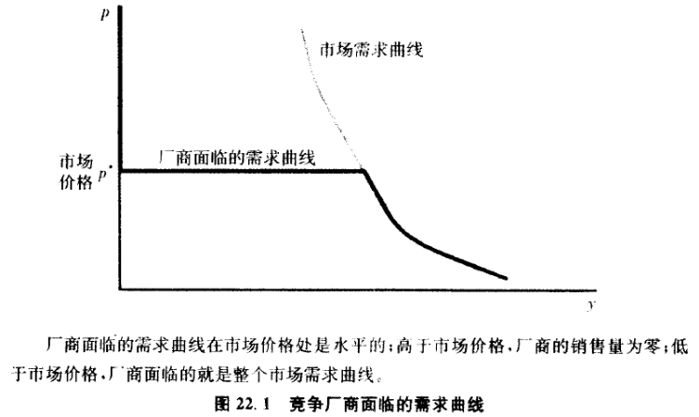 | （1）市场需求曲线：取决于消费者行为。  （2）厂商面临的需求曲线：  完全竞争市场上，厂商面临的需求曲线是水平的；由市场价格决定。  商品的价格与厂商的产量之间的关系：取决于消费者的行为、其他厂商的行为。
三、完全竞争，厂商的供给曲线
1、价格一定，利润最大化条件： MR=MC
完全竞争，利润最大化条件：MR=MC =P
∵如果P＞MC，那么提高产量就可以增加利润；
如果P＜MC，那么减少产量就可以增加利润。
∴ P=MC ——利润最大化的必要条件；但非充分条件。
2、供给曲线
短期供给曲线： SMC上，向上倾斜并在SAVC上的部分。
长期供给曲线： LMC上，向上倾斜并在LAC上的部分。
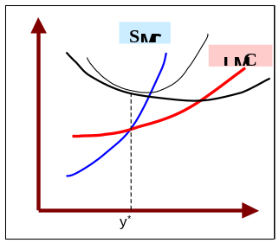  长期供给曲线比短期供给曲线更富有弹性  （因为长期，所有要素可变）  短期和长期边际成本在产量y*处相等 | 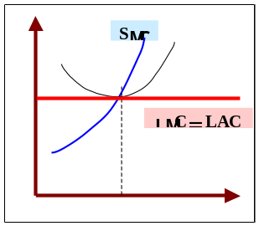  规模报酬不变下，长期供给曲线具有无穷弹性。  长期供给曲线=LMC，LAC不变，LMC=LAC=Cmin。  当p=cmin时，厂商愿意供给任意产量；  当p＞cmin时，厂商愿意供给任意大的产量；  当p＜cmin时，厂商产量=0；
四、短期的例外
1、短期，P=MC的产量有2个
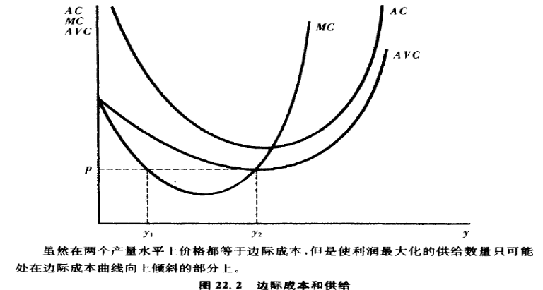 | Y1：  边际成本递减，那么，增加产量会增加利润。  Y2：  边际成本递增，供给曲线向上倾斜，  吉芬商品不可能出现在供给曲线上。
2、零产量/停产
短期， P > AVC，企业即使亏损，也应生产，因为有固定成本；
P < AVC, 厂商停产有利；
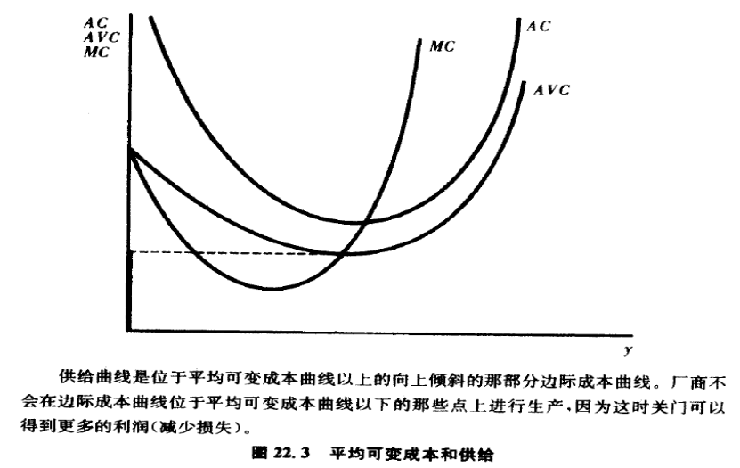
五、反供给函数：价格是产量的函数：p=MC（y）。
六、利润和生产者剩余
1、利润：
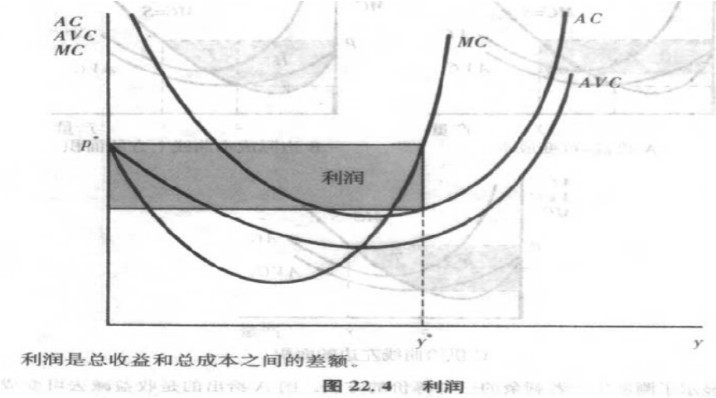 | 若P=MC  则  总成本：y*×AC(y*)  总收益：p*×y*
2、生产者剩余
（1）消费者剩余：需求曲线左侧的面积。
（2）生产者剩余：供给曲线以上、价格以下的面积；实际获得-愿意接受的最低获得；
与利润关系密切 = 收益-可变成本=利润+不变成本。
※ 生产者剩余=利润+不变成本
生产者剩余的变动=利润的变动

（3）生产者剩余的测量：
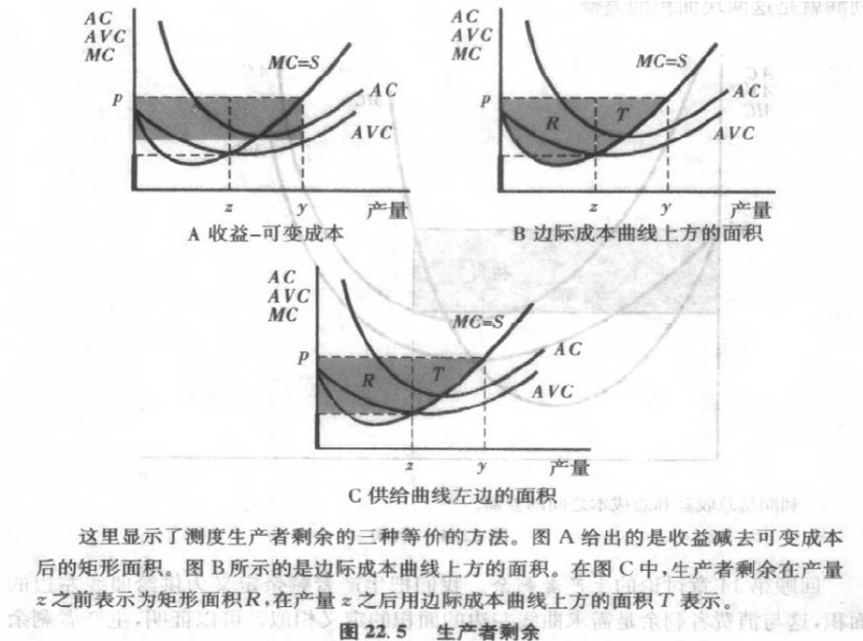 | A：AVC——最直接方法；  B：MC  ∵边际成本曲线以下的面积=总可变成本  ∴收益-总可变成本  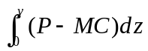  C：S：定义。
（3）生产者剩余的变动=利润的变动
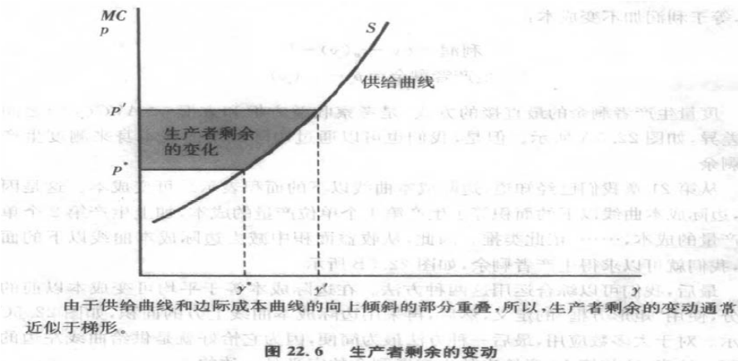 | y* → y’  生产者剩余的变动=利润的变动。  所以，可以根据产量的变动，来估计利润的变动。
3、例子：
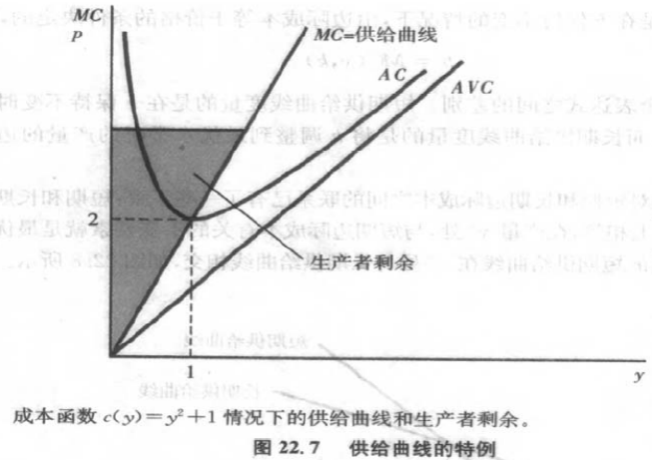 | 成本函数： c(y)=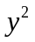+1  ∵ MC=P  ∴ P=2y  供给函数：S(p)=y=p/2  利润函数：π(y)= py-c(y)  生产者剩余 = 三角形的面积  = 利润+不变成本  =
题：
1、某企业的成本函数c(y)=10+1000，求供给曲线。
【复习内容】竞争企业的供给曲线
竞争企业的利润最大化问题: max py – c(y) y≥0
最优供给 y的一阶条件： p = MC
二阶条件：c’’ ≥ 0 ——MC上升。
在求企业短期供给曲线时，必须验证p≥AVC（y）
【参考答案】
竞争企业的供给曲线=MC=20y
验证p=MC≥AVC（y）：C=AVC+AFC，AVC（y）=10 y
∵y≥0 ∴ MC≥AVC
2、某企业的成本函数c(y)=10+1000，在产量为多大时，平均成本为最小？
平均成本AC=10y+1000/y
【解法一】 极值的一阶条件：AC对 y 求导 =0 ⇒
【解法二】 当边际成本 = 平均成本（MC=AC）时，平均成本最小值。
3、完全竞争，某企业的长期成本函数c(y)=+1，求长期供给曲线。
【复习内容】竞争企业的长期供给曲线：长期平均成本曲线最低点以上的长期边际成本曲线。
利润最大化的一阶条件： p = MC
在求企业长期供给曲线时，必须验证p ≥AC(y) 。
【参考答案】
【解法一】MC =2 y
竞争企业利润最大化的一阶条件： p = MC (y) =2 y
验证p ≥LAC(y)：长期平均成本LAC= y+1/y
2 y≥y+1/y
∴ y≥1，
∴p≥2，y= p/2
4、以下哪些是技术约束？哪些是市场约束？生产要素的价格；市场上其他企业的数量；产量；在投入既定情形下能生产更多的能力。
【复习内容】技术约束：生产函数表示技术约束。
市场约束：企业可以随意决定生产多少产品、定价，但是产品的销量不是由它说了算，而是由消费者的购买意愿决定的。
生产要素的价格、产量可能是技术约束，也可能是市场约束。
产量是技术约束——是否有能力生产那么多；
市场约束——即使有能力生产那么多，但由于需求较小，不会生产那么多。
生产要素的价格也一样。

